臺南市113年中小學空手道錦標賽競賽規程
一、宗 旨：為推廣國內空手道運動，增進本市各級學校運動風氣與品德素養 ，提昇
各級學校空手道運動文化、技術水平，培養空手道運動選手。
二、依 據：臺南市政府體育局113年7月3日南市體競字第1130889357A號函辦理。
三、指導單位： 臺南市政府
四、主辦單位： 臺南市政府體育局
五、承辦單位： 臺南市立文賢國中
六、協辦單位： 臺南市立文賢國中家長會、中華民國空手道協會
臺南市體育總會、臺南市體育總會空手道委員會
七、比賽日期： 113年9月21日(星期六)至9月22日(星期日)
八、比賽地點： 臺南市立文賢國中(學生活動中心3F) 地址：北區文賢一路2號
九、參賽資格： 設籍本市公私立國小及公私立國、高中職學校在籍學生。
十、分組項目：
【公開組】三級以上 (過磅須出示段、級位證書) 【甲組】初段以上(含)
【乙組】一級至三級(含) 【丙組】四級以下(含) 【丁組】七級以下(含)
※選手可報名形與對打各一項，唯形與對打須同一組別，違者取消本次參賽資格
【一】形個人錦標 如：組別(項號)表
【二】對打個人錦標 如：組別(項號)表
●國小中、高年級對打規則：※國小組選手須戴頭盔※
1.所有技術不得接觸上段，不論多輕微，違規者將被處罰，(除非違反〝無防備〞規則)。
2.上段攻擊之控制技術，到達 10 公分以內即可得分。
3.中段攻擊技術僅允許表面接觸，違規者將被處罰。
4.比賽場地可調整為 6M*6M，比賽時間1分鐘30秒，比數領先6分比賽即提前結束。
5.回合比賽時間結束，如果平手將執行〝SENSHU 先取〞規則，否則將以判定(HANTEI)
決定獲勝者。
6. 國小女子組選手必需穿戴身體護具，是否穿戴女性護胸由選手自行決定。
●約束對打規則：
1.自由一招： ※選手必須戴拳套，一律運用後手、後腳前進攻擊※
(1)自由一招所有技術不得觸擊，第1次違反者判處 CHUI(注意)，第2次違反
者判處 HANSOKU (犯規)；嚴重觸擊者直接判處HANSOKU (犯規)。
(2)自由一招不得做連續技術，第1次違反者判處 CHUI(注意)，第2次違反者
判處 HANSOKU (犯規)。
(3)觸擊犯規與連續技術犯規合併累計。
2.基本一招： ※以攻、防者的動作之標準及穩定，判定勝負※
(1)攻擊者完成攻擊動作後，原地保持戰鬥體勢，待對手完成反擊動作。
(2)攻擊者或防守者反擊皆不得接觸對方，第1次違反者判處CHUI(注意)，第2次
違反者判處 HANSOKU (犯規) ；嚴重觸擊者直接判處HANSOKU (犯規)。
(3)如因一方精神不濟或技術失敗除外。
十一、報名辦法：
(一)日期：即日起至113年9月9日(星期一)下午5時截止。
(二)地點：臺南市北區文賢一路2號
(三)人數：參賽人數不限制。
(四)程序：一律以電郵報名(以Excel檔郵寄)，確認報名資料無誤後列印報名表，
送各學校單位用印及單位主管核章，紙本寄到臺南市北區文賢路一段2號，
臺南市文賢國中體育組收，請註明(校際比賽報名表)。
(五)報名信箱：wunsian108@gmail.com
連絡人：蔡淑賢組長，電話：06-2587571分機130
十二、比賽辦法：
(一)規則：依中華民國空手道協會最新競賽規則參考實施，若有未盡事宜，由裁判長解釋之。
(二)制度：
1. 個人形(一律採用舉旗賽制)；
2.對打採單淘汰賽制(國、高中組比賽時間2分鐘)；
3.凡未滿3人，由承辦單位併組比賽或取消比賽。
(三)獎勵：
1. 8人(含)以上取4名(1、2、3、3名)，5人(含)以上取3名(1、2、3名)，
第1名頒發獎盃、獎牌、獎狀，第2、3名頒發獎牌、獎狀；
4人取2名、3人取1名頒發獎牌、獎狀。
2.優勝隊伍之隊職員及辦理活動之有功人員，依照「臺南市立高級中等以下學校教職員
獎懲案件作業規定」辦理敘獎。
3.懲戒：有下列情形之一者，交大會議處；嚴重者可取消下次校際比賽參賽資格。
(1) 為維護競賽秩序，嚴禁選手靜坐場內抗議。
(2) 比賽期間若有違背運動精神之行為者(歐打、辱罵裁判、選手)。
十三、抽籤會議：113年9月14日(星期六)下午4時整假臺南市文賢國中空手道訓練室
舉行；(電腦抽籤，同單位不排抽)。
十四、報到時間：競賽當日上午8時報到、8時至8時30分過磅、男子組正負0.2公斤，
女子組正負0.5公斤。 (選手須持段、級位證書參加過磅)
十五、領隊裁判會議：競賽當日報到時間同時召開。地點：(文賢國中-活動中心3樓)舉行。
十六、爭議事項：技術上異議一律不接受，選手資格申訴問題，應於比賽前30分鐘由領隊、
教練向副裁判長提出，以大會裁判長判定為終決。
十七、附 則：
(一) 參加比賽一切經費由各單位自理。
(二) 參加比賽選手的裝備須合乎競賽規則之規定，自由對打選手需佩戴之護具，參照全國
協會辦理全國性盃賽競賽規定，如有其他規定，經大會裁判長宣佈後即許可。
(三) 進入競賽場內須穿著運動服裝(外套或短袖上衣，長褲)、運動鞋；穿著短褲、拖鞋
或赤腳者不得進入競賽場內(特殊情況或經大會同意者除外)。
(四) 競賽場內指導及當場比賽選手一名外，其他人員不得影響比賽進行或裁判、工作人員
之執行，違者主審可裁定該選手不合情宜之犯規行為，第一次警告(嚴重可失格判定)
，第二次失格判定。
(五) 選手經唱名三次未到，以棄權論。
(六) 參賽選手須自行辦理相關平安保險。
(七) 所提交報名資料應確實、如偽造不實或資料不符者，取消參賽資格。
(八) 競賽後成績總表呈報市政府體育局及教育局公告。
(九) 國、高中甲組對打量級依據中華民國空手道協會依體重分量級實施，唯國小甲組對打
量級做部分調整。
十八、本辦法呈報臺南市政府體育局核備後實施之，如有未盡事宜，得由大會裁判長及副裁判長組成技術委員會議，修正或補充之。

※平安形與剛柔流基本形對照表※

平安初段 | 平安二段 | 平安三段 | 平安四段 | 平安五段 | 鐵騎初段
太極上段一 | 太極中段二 | 太極掛擋 | 太極迴旋擋 | 擊碎一 | 擊碎二

【組別表】
 | 組別代號 | 組別名稱 | 參賽資格 | 比賽內容
 | A01 | 國小男子高年級甲組個人形
 | A02 | 國小女子高年級甲組個人形
 | A03 | 國小男子中年級甲組個人形 |  | 自由形：依WKF最新競賽規則  (不可重複)
 | A04 | 國小女子中年級甲組個人形 | 初段以上
 | A05 | 國小男子低年級甲組個人形
 | A06 | 國小女子低年級甲組個人形
國 | A07 | 國小男子高年級乙組個人形
小 | A08 | 國小女子高年級乙組個人形
個 | A09 | 國小男子中年級乙組個人形 | 1～3級 | 初賽：
人 | A10 | 國小女子中年級乙組個人形 |  | 平安三段、四段、五段  (由裁判經理抽籤指定)
形 | A11 | 國小男子低年級乙組個人形 |  | 複賽、決賽：自由形
 | A12 | 國小女子低年級乙組個人形
 | A13 | 國小男子高年級丙組個人形
 | A14 | 國小女子高年級丙組個人形 |  | 初賽、複賽：  平安二段、三段、四段  (由裁判經理抽籤指定)
 | A15 | 國小男子中年級丙組個人形
 | A16 | 國小女子中年級丙組個人形 | 4～6級 | 決賽自選(可與初、複賽重複)
 | A17 | 國小男子低年級丙組個人形
 | A18 | 國小女子低年級丙組個人形
 | A19 | 國小男子高年級丁組個人形 | 7級以下 | 初賽、複賽：  平安初段、安平二段  (由裁判經理抽籤指定)  決賽自選(可與初、複賽重複)
 | A20 | 國小女子高年級丁組個人形
 | A21 | 國小男子中年級丁組個人形
 | A22 | 國小女子中年級丁組個人形
 | A23 | 國小男子低年級丁組個人形
 | A24 | 國小女子低年級丁組個人形
國  小  組  對  打  國  小  組  對  打 | A25 | 國小男子高年級第一量級對打 | 初段以上 | 第一量級： 30公斤以下  第二量級： 35公斤以下  第三量級： 40公斤以下  第四量級： 45公斤以下  第五量級： 45公斤以上
 | A26 | 國小男子高年級第二量級對打
 | A27 | 國小男子高年級第三量級對打
 | A28 | 國小男子高年級第四量級對打
 | A29 | 國小男子高年級第五量級對打
 | A30 | 國小女子高年級第一量級對打 | 初段以上 | 第一量級： 30公斤以下  第二量級： 35公斤以下  第三量級： 40公斤以下  第四量級： 40公斤以上
 | A31 | 國小女子高年級第二量級對打
 | A32 | 國小女子高年級第三量級對打
 | A33 | 國小女子高年級第四量級對打
 | A34 | 國小男子中年級第一量級對打 | 初段以上 | 第一量級： 30公斤以下  第二量級： 40公斤以下  第三量級： 40公斤以上
 | A35 | 國小男子中年級第二量級對打
 | A36 | 國小男子中年級第三量級對打
 | A37 | 國小女子中年級第一量級對打 | 初段以上 | 第一量級： 30公斤以下  第二量級： 30公斤以上
 | A38 | 國小女子中年級第二量級對打
 | A39 | 國小男子低年級甲組個人對打 | 初段以上 | 自由一招對打：  上段、中段、前踢、  側踢、迴旋踢  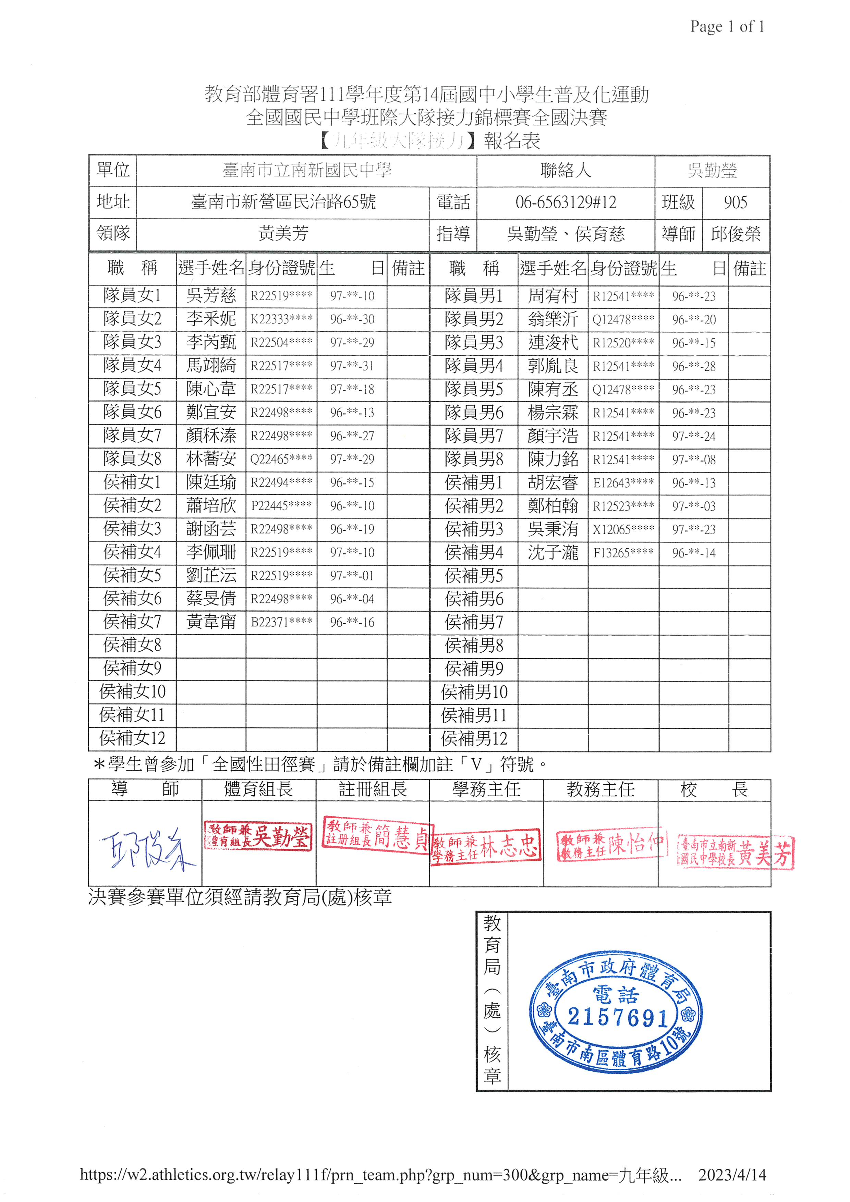  (防守者有效還擊)
 | A40 | 國小女子低年級甲組個人對打
 | A41 | 國小男子高年級乙組個人對打 | 1～3級
 | A42 | 國小女子高年級乙組個人對打
 | A43 | 國小男子中年級乙組個人對打
 | A44 | 國小女子中年級乙組個人對打
 | A45 | 國小男子低年級乙組個人對打
 | A46 | 國小女子低年級乙組個人對打
 | A47 | 國小男子高年級丙組個人對打 | 4～6級 | 基本一招對打：  上段、中段、前踢、  側踢、迴旋踢  (防守者逆擊還擊)
 | A48 | 國小女子高年級丙組個人對打
 | A49 | 國小男子中年級丙組個人對打
 | A50 | 國小女子中年級丙組個人對打
 | A51 | 國小男子低年級丙組個人對打
 | A52 | 國小女子低年級丙組個人對打
 | A53 | 國小男子高年級丁組個人對打 | 7級以下 | 基本一招對打：  上段、中段、前踢  (防守者逆擊還擊)
 | A54 | 國小女子高年級丁組個人對打
 | A55 | 國小男子中年級丁組個人對打
 | A56 | 國小女子中年級丁組個人對打
 | A57 | 國小男子低年級丁組個人對打
 | A58 | 國小女子低年級丁組個人對打
幼  童  組 | A59 | 幼童組個人形 | 7級以下 | 平安初段、安平二段(可重複)
 | A60 | 幼童組個人對打 |  | 對打動作與國小丁組相同
國  中  組  個  人  形 | D03 | 國中男子公開組個人形 | 3級以上 | 自由形：  依WKF最新競賽規則
 | D04 | 國中女子公開組個人形
 | B03 | 國中男子乙組個人形 | 1～3級 | 與國小乙組相同
 | B04 | 國中女子乙組個人形
 | B05 | 國中男子丙組個人形 | 4～6級 | 與國小丙組相同
 | B06 | 國中女子丙組個人形
國  中  組  對  打 | D15 | 國中男子公開組第一量級對打 | 3級以上 | 第一量級： 52公斤以下  第二量級： 57公斤以下  第三量級： 63公斤以下  第四量級： 70公斤以下  第五量級： 70公斤以上
 | D16 | 國中男子公開組第二量級對打
 | D17 | 國中男子公開組第三量級對打
 | D18 | 國中男子公開組第四量級對打
 | D19 | 國中男子公開組第五量級對打
 | D20 | 國中女子公開組第一量級對打 |  | 第一量級： 47公斤以下  第二量級： 54公斤以下  第三量級： 61公斤以下  第四量級： 61公斤以上
 | D21 | 國中女子公開組第二量級對打
 | D22 | 國中女子公開組第三量級對打
 | D23 | 國中女子公開組第四量級對打
 | B16 | 國中男子乙組第一量級對打 | 1～3級 | 第一量級： 52公斤以下  第二量級： 57公斤以下  第三量級： 63公斤以下  第四量級： 70公斤以下  第五量級： 70公斤以上
 | B17 | 國中男子乙組第二量級對打
 | B18 | 國中男子乙組第三量級對打
 | B19 | 國中男子乙組第四量級對打
 | B20 | 國中男子乙組第五量級對打
 | B21 | 國中女子乙組第一量級對打 |  | 第一量級： 47公斤以下  第二量級： 54公斤以下  第三量級： 61公斤以下  第四量級： 61公斤以上
 | B22 | 國中女子乙組第二量級對打
 | B23 | 國中女子乙組第三量級對打
 | B24 | 國中女子乙組第四量級對打
 | B25 | 國中男子丙組個人對打 | 4級以下 | 基本一招對打：  對打動作與國小丙組相同
 | B26 | 國中女子丙組個人對打

高  中  組  形 | D01 | 高中男子公開組個人形 | 3級以上 | 自由形：  依WKF最新競賽規則
 | D02 | 高中女子公開組個人形
 | C03 | 高中男子乙組個人形 | 1～3級 | 與國小乙組相同
 | C04 | 高中女子乙組個人形
高  中  組  對  打 | D05 | 高中男子公開組第一量級對打 | 3級以上 | 第一量級： 55公斤以下  第二量級： 61公斤以下  第三量級： 68公斤以下  第四量級： 76公斤以下  第五量級： 76公斤以上
 | D06 | 高中男子公開組第二量級對打
 | D07 | 高中男子公開組第三量級對打
 | D08 | 高中男子公開組第四量級對打
 | D09 | 高中男子公開組第五量級對打
 | D10 | 高中女子公開組第一量級對打 |  | 第一量級： 48公斤以下  第二量級： 53公斤以下  第三量級： 59公斤以下  第四量級： 66公斤以下  第五量級： 66公斤以上
 | D11 | 高中女子公開組第二量級對打
 | D12 | 高中女子公開組第三量級對打
 | D13 | 高中女子公開組第四量級對打
 | D14 | 高中女子公開組第五量級對打
 | C15 | 高中男子乙組第一量級對打 | 1級以下 | 第一量級： 55公斤以下  第二量級： 61公斤以下  第三量級： 68公斤以下  第四量級： 76公斤以下  第五量級： 76公斤以上
 | C16 | 高中男子乙組第二量級對打
 | C17 | 高中男子乙組第三量級對打
 | C18 | 高中男子乙組第四量級對打
 | C19 | 高中男子乙組第五量級對打
 | C20 | 高中女子乙組第一量級對打 |  | 第一量級： 48公斤以下  第二量級： 53公斤以下  第三量級： 59公斤以下  第四量級： 66公斤以下  第五量級： 66公斤以上
 | C21 | 高中女子乙組第二量級對打
 | C22 | 高中女子乙組第三量級對打
 | C23 | 高中女子乙組第四量級對打
 | C24 | 高中女子乙組第五量級對打

